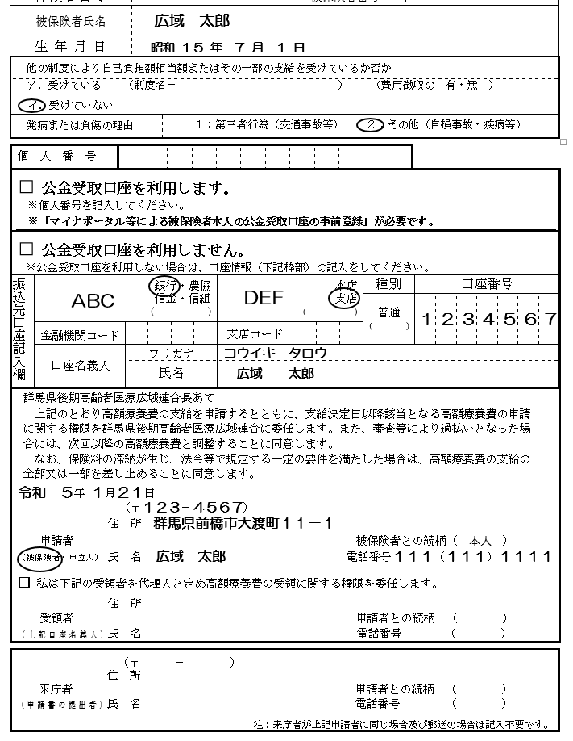

**➀他の制度により自己負担額相当額またはその一部の支給を受けているか否か**

・更生医療、特定疾患、福祉医療などの医療費の助成を受けている場合は

「ア．受けている」を丸で囲み、制度名、費用徴収の有無を記入してください。

**②発病または負傷の理由**

・相手のいる交通事故等にあって発病、負傷した場合は

「１：第三者行為（交通事故等）」を丸で囲んでください。

**④・⑤はどちらかを選択してください**

**③個人番号**

・個人番号（マイナンバー12桁）を記入してください。

**⑥申請者欄**

* **被保険者本人を記入してください。**
* 固定電話の場合は市外局番から記入してください。（携帯電話も可）
* 押印は不要です。

**⑤公金受取口座を利用しない場合　□に✔ をしてください。**

* 金融機関名、金融機関コード、支店名、支店コード、種別、口座番号、

口座名義人（フリガナ・氏名）を記入してください。

* 当座、貯蓄預金はご利用できます。種別の（　）内に記入してください。
* 口座番号が6ケタ以下の場合は右詰めで記入してください。
* 口座名義人（フリガナ・氏名）の姓と名の間は１文字程度空けてください。
* ゆうちょ銀行はご利用できますが、従来の「記号・番号」では振り込むことはできません。他の金融機関からの振込用の店名・預金種目・口座番号を記入してください。**（店名は漢数字ですのでご注意ください）**

**例「金融機関名：ゆうちょ」「店名：○一二」「預金種目：普通」**

**「口座番号（７ケタ）：１２３４５６７」**

**④公金受取口座を利用する場合　 □に✔ をしてください。**

※「マイナポータル等による被保険者本人の公金受取口座の事前登録」が必要です。

※申請書を郵送する場合は、本人確認できるものの写しの添付が必要です。

※利用する場合は下記⑤の振込依頼欄の記載や通帳の写し等の添付は不要です。

**⑦受領者欄**

被保険者本人以外の口座に振り込む場合のみ □に✔ をして、「受領者」に口座名義人を記入してください。

**⑧来庁者欄**

* 被保険者本人が市町村へ申請書を持参、もしくは郵送する場合は記入しないでください。
* 被保険者本人以外が市町村へ申請書を持参する場合は持参する方を記入してください。
* 別紙の申請書の太枠内を**黒色のボールペン**で記入してください。
* 記入事項を訂正する場合には訂正箇所に二重線を引き、その近くに正しい

文言を記入してください（訂正印は不要です）。

申請書　記入例